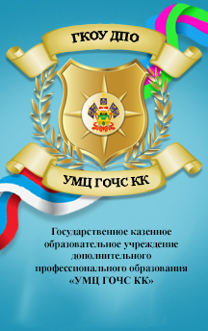
ЭТО НЕОБХОДИМО ЗНАТЬ!

«Внимание, АХОВ!»

Аварийно химически опасное вещество (АХОВ) – это опаснейшее химическое соединение, которое используют в промышленности или сельском хозяйстве, при попадании в воздух или на почву может произойти заражение, и как следствие, начинает сказываться негативное влияние на всех живых организмах.
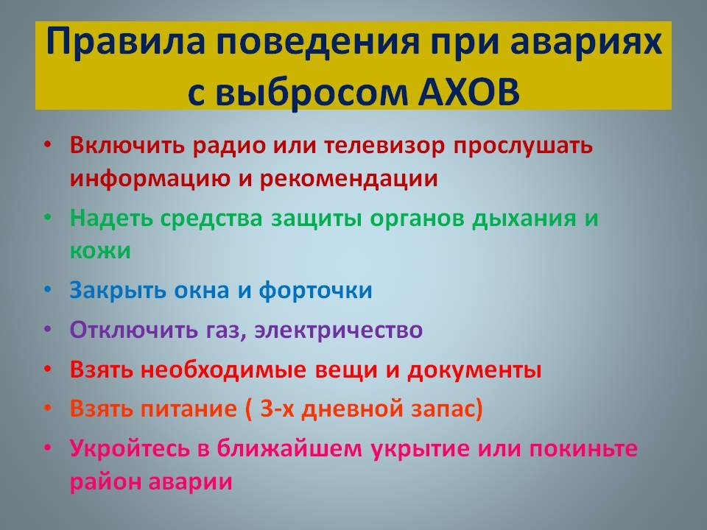
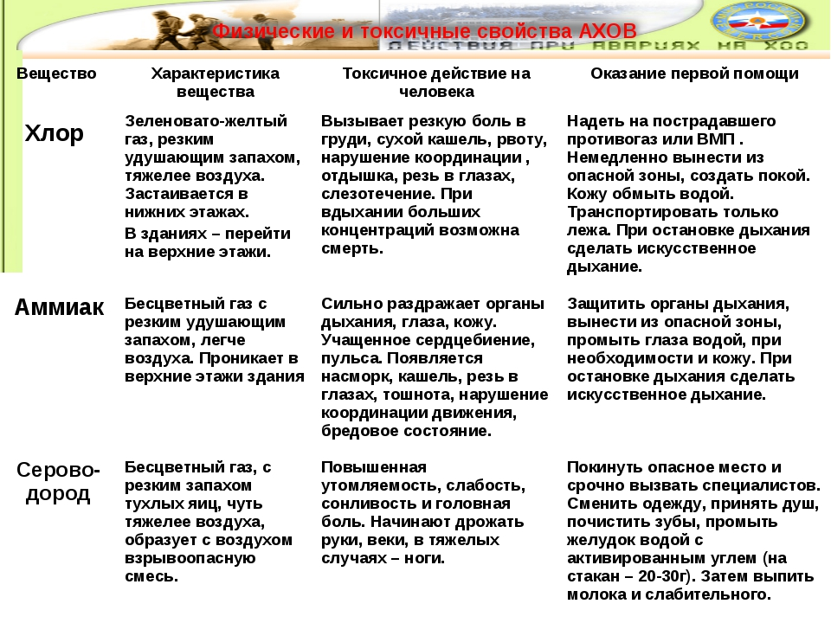

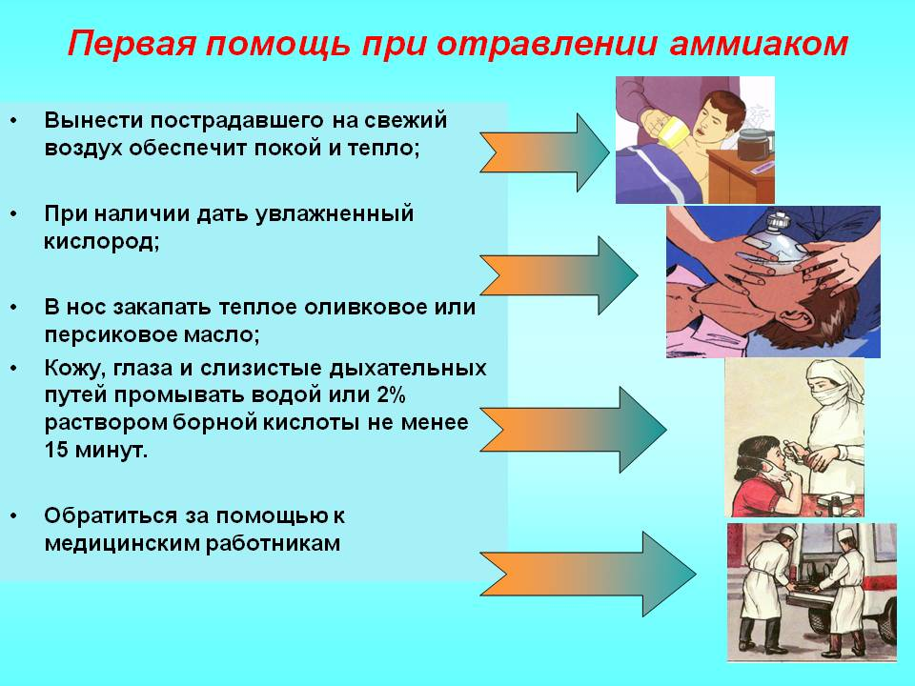
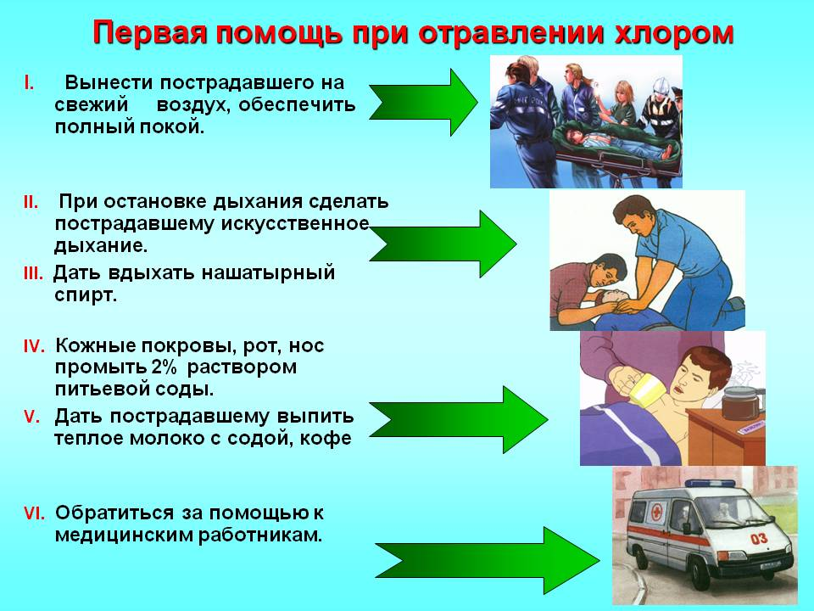

ПОМНИТЕ!
Ваши знания и умения, правильные и грамотные действия могут сохранить жизнь.

ЗАПОМНИ! ТЕЛЕФОНЫ ЭКСТРЕННЫХ СЛУЖБ
112- Единый телефон экстренных служб
101 (01) - Пожарная охрана и спасатели
102 (02) - Полиция
103 (03) - Скорая помощь

